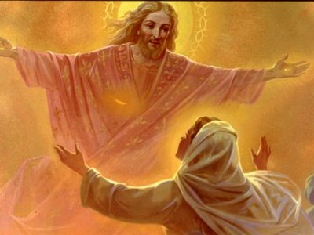
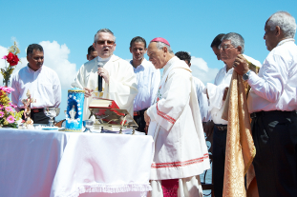
Miércoles 22 de abril de 2009
Cristo ha resucitado.
Verdaderamente ha resucitado
Dios nuestro, que con la Pascua de tu Hijo has devuelto al hombre su dignidad perdida y le has dado la esperanza de la resurrección, concédenos agradecerte siempre, con amor, este misterio de fe que estamos celebrando. Por nuestro Señor Jesucristo...
Hch 5,17-26: “Esos hombres están enseñando al pueblo”
Salmo 33 Haz la prueba y verás qué bueno es el Señor. Aleluya.
Jn 3,16-21 Dios envió a su Hijo para que el mundo se salve “Porque tanto amó Dios al mundo que dio a su Hijo único, para que todo el que crea en él no perezca, sino que tenga vida eterna. Porque Dios no ha enviado a su Hijo al mundo para juzgar al mundo, sino para que el mundo se salve por él. El que cree en él, no es juzgado; pero el que no cree, ya está juzgado, porque no ha creído en el Nombre del Hijo único de Dios. Y el juicio está en que vino la luz al mundo, y los hombres amaron más las tinieblas que la luz, porque sus obras eran malas. Pues todo el que obra el mal aborrece la luz y no va a la luz, para que no sean censuradas sus obras. Pero el que obra la verdad, va a la luz, para que quede de manifiesto que sus obras están hechas según Dios”
Hay mucha oscuridad
- Y al vivir en ella por no sabemos dónde estamos.
- Entre todos hay una pasividad que se convierte en indiferencia.
En el evangelio encontramos
- Un camino en dos direcciones:
  - “Tanto amó Dios al mundo” Sin que lo mereciéramos, nos entregó lo más amado. Aún más, se entregó a sí mismo para darnos la vida. Cristo vino al mundo para iluminar nuestra existencia.
  - “Vino la luz al mundo y los hombres amaron más las tinieblas que la luz”. No acabamos de darnos cuenta de lo que significa este amor de Dios, inmenso, gratuito, desinteresado, un amor hasta el extremo.
Pero somos nosotros los que…
- No queremos elegir el bien, sino el mal.
- Aunque Cristo no ha venido para condenar sino para salvarnos.
- Viene a ser luz en un mundo entenebrecido por el pecado, quiere dar sentido a nuestro caminar.
Entonces…
- Obrar en la verdad es la mejor manera de vivir en la luz Y obrar en la verdad es vivir en el amor.
- Dejarnos penetrar por el amor de Dios “que entregó a su Hijo unigénito”, y buscar corresponderle con nuestra entrega.
- La palabra que escuchamos hoy nos plantea hoy nuevamente el amor incondicional de Dios a la humanidad.
- El ama porque es esencialmente Amor.

mrivassnchez@gmail.com

